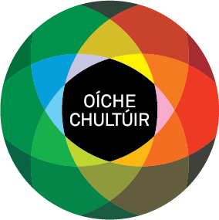
Scéim urraíochta Oíche Chultúir
Ní neart go cur le chéile
Spriocdháta d’iarratais: Dé hAoine 02 Iúil 2021
Uasmhéid maoinithe: €1,000

Is ócáid náisiúnta bhliantúil í an Oíche Chultúir a thugann ardán do shaol cultúrtha na tíre seo agus a thugann deis faoi leith do shaoránaigh na tíre a bheith páirteach in imeachtaí cultúrtha, ealaíona, agus oidhreachta, saor in aisce. Beidh Oíche Chultúir na bliana seo ar siúl Dé hAoine, 17 Meán Fómhair 2021. Beidh an tráthnóna bunaithe ar mheascán d’imeachtaí ar líne (beo nó réamhthaifeadta) agus imeachtaí beo a chloíonn le rialacha Scaradh Sóisialta.

Fáiltíonn muid roimh iarratais ó dhaoine aonair agus ó ghrúpaí ar mian leo imeacht a eagrú a bheidh mar chuid d’Oíche Chultúir sa Ghaeltacht 2021. Fáiltíonn muid roimh iarratas a bhfuil an óige bainteach leis nó a thugann deis don óige ceiliúradh a dhéanamh ar a gcultúr.

*Is buiséad teoranta atá sa scéim seo agus ní féidir glacadh leis go mbeidh maoiniú/uasmhéid ar fáil d’aon togra. Tabharfar tús áite do ghrúpaí/daoine aonair a dhéanann ceangal agus co-oibriú le grúpaí eile le himeachtaí a reáchtáil.

Ní glacfar le hiarratais uaidh na coistí Pleanála Teanga ag an am seo.

Critéir le haghaidh maoiniú
Beidh na nithe seo a leanas curtha san áireamh agus an t-iarratas a mheas:
- Cur chuige soiléir léirithe, ina mbeifear ag súil le himeacht cultúrtha atá cruthaitheach, samhlaíoch agus ar ard-chaighdeán do phobal na Gaeltachta
- Go mbeidh an Ghaeilge lárnach sa chlár agus i reáchtáil na himeachta
- Páirtíocht ealaíontóirí gairmiúla san ócáid atá ag fáil táillí cuí
- Ceangal agus co-oibriú le grúpaí eile

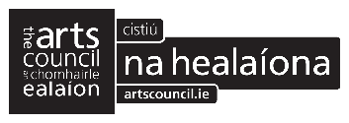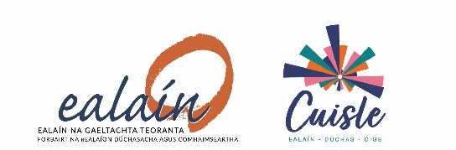

Foirm Iarratais
ROINN I – Eolas faoin imeacht atá beartaithe
1) SONRAÍ TEAGMHÁLA
Ainm an iarratasóra/An choiste:
Seoladh:

Teagmhálaí:
Uimhir Guthán:
Suíomh idirlíon:
R-phost:

2) An Ócáid: Déan cur síos beacht ar a bhfuil i gceist leis an tionscnamh/imeacht (N.B beidh an t-eolas a sholáthraíonn tú mar bhunús don téacs in aon ábhar bolscaireachta eile a fhoilseofar faoin Oíche Chultúir)

Más ábhartha, léirigh conas a bheidh comhoibriú/teagmháil agat/agaibh le grúpaí /coistí leis an imeacht a reáchtáil.

Ainm an Ionaid/láthair an imeachta:

An imeacht fíorúil/beo nó meascán idir an dá rud a bheidh ann?
Cén t-am a bheidh tús a chur leis an imeacht?
Cén t-am a bheidh deireadh a chur leis an imeacht?
Ealaíontóir(í) a bheidh páirteach:
Cé orthu a bheidh sibh ag díriú ar mar rannpháirtithe/lucht féachana/éisteachta:

3) AN GHAEILGE Mínigh conas atá sé i gceist agat go mbeidh an Ghaeilge á úsáid agus á chur chun cinn mar chuid den gclár.

ROINN II – Buiséad
- Tá na himeachtaí ar fad a eagraítear mar chuid den Oíche Chultúir, saor in aisce don bpobal le freastal orthu. Má tá gá agat le maoiniú mar thacaíocht don ócáid atá beartaithe agat, líon amach na sonraí thíos.
Spriocdháta d’iarratas Dé hAoine 02 Iúil 2021

4) COSTAIS:
Déan cur síos ar na costais iomlán agus ar fhoinsí ioncaim eile
Costais | € | Foinsí Ioncaim | €
Costas Iomlán |  | Ioncam Iomlán

Méid á lorg: | €

5) SÍNIÚ
Sínithe thar ceann an Choiste/Iarratasóir:
Dáta:

Coinníollacha
- go gcuirfear i bhfeidhm gach treoir rialtais maidir le iompar sábháilte agus oiriúnach maidir le Covid-19
- Má éiríonn le d’iarratas, is don iarratasóir a cheadófar an cúnamh airgeadais. (Cinntigh gurb é seo an t-ainm oifigiúil i gcás gur grúpa atá i gceist.)
- Tá sé mar choinníoll docht go dtabharfar aitheantas poiblí d’Ealaín na Gaeltachta, d’Údarás na Gaeltachta, don Chomhairle Ealaíon agus don Roinn Turasóireacht, Cultúr, Ealaíon, Gaeltacht, Spórt agus na Meáin, agus i gcás go n-éiríonn led’ iarratas. Tá lógóanna ar fáil ar an suíomh www.ealain.ie agus ní mór iad a bheith ar léargas in aon fhoilseacháin nó ábhar poiblíochta.
- Beidh gá le haon choinníoll breise a chuirfidh an Áisitheoir Ealaion in iúl duit a chur i bhfeidhm

7) SEOL AN FHOIRM AR AGHAIDH CHUIG D’ÁISITHEOIR EALAÍONA
Muireann Ní Dhroighneáin  Áisitheoir Ealaíona Connacht/Laighin | Rachel Holstead  Áisitheoir Ealaíona na Mumhan | Danielle Nic Pháidín  Áisitheoir Ealaíona Thír Chonaill
m.nidhroighneain@udaras.ie | r.holstead@udaras.ie | d.nicphaidin@udaras.ie

DON OIFIG AMHÁIN
Sínithe
(Áisitheoir):
Dáta:
Méid a mholadh:

Údaraithe
(Feidhmeannach Forbartha Ealaíne)
Dáta

